[惊爆！南京中医药大学药学院论文被指图片重复使用，学术诚信受考](https://mp.weixin.qq.com/s?__biz=MzkyMjc5NDM3Nw==&mid=2247494404&idx=1&sn=76e85ae8d347f900ee4fb804617c81fd)

学术君[学术警示录](javascript:void(0);)2025-04-24 09:22:00浙江

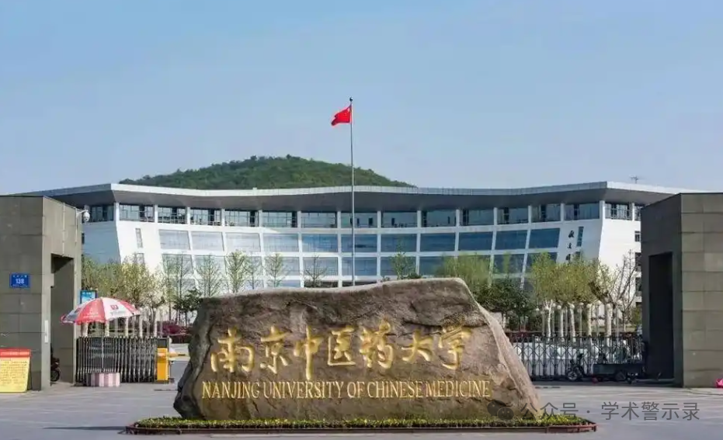

**论**

**文**

**信**

息

?

2024年，主要分别来自南京中医药大学药学院，南京医科大学附属泰州人民医院药学部的 Chenqi Chang , Chang Lu , Yu Zheng , Jianjian Ji , Lili Lin , Linwei Chen （通讯作者）, Zhipeng Chen （通讯作者）, Rui Chen （通讯作者）在 ACS Applied Materials & Interfaces 期刊发表了一篇题目为：Sonication-Assisted Self-Assembled Resveratrol Nanoparticles with Enhanced Antiviral and Anti-inflammatory Activity against Respiratory Syncytial Virus-Induced Pneumonia的论文。

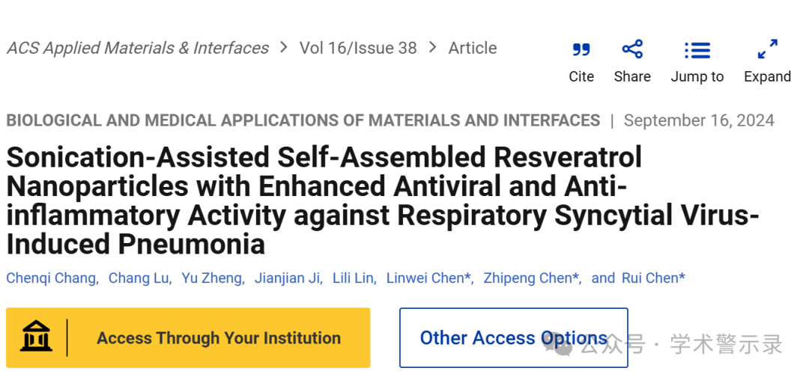

**质**

**疑**

**信**

**息**

?

**2025年4月，Nitzschia longissima 在 Pubpeer 论坛发表评论：**

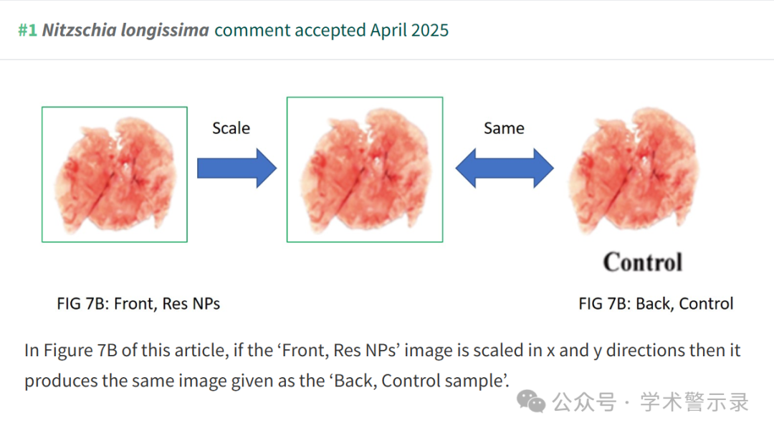

信息来源：

https://pubpeer.com/publications/B9EDD69F52EDE077727B5A3C3EE18B

免责声明：

本文中的所有信息均源自学术网站及已公开资料。我们虽努力确保信息的准确性与完整性，但无法对此做出绝对保证。若发现纰漏或不实之处，请联系公众号后台。

